100 | Катера и рейдовые суда обеспечения

ПОИСКОВО-СПАСАТЕЛЬНЫЕ КАТЕРА

Корабельный состав по состоянию на 01.01.2021 года

Наименование | БН |  | Завод | ЗН | Год | КТОФ | КСФ | ДКБФ | КЧФ | ККФл
Спасательные многофункциональные катера проекта 23370М
СМК-2176 СПАСАТЕЛЬ КОНОНЕНКО | - | КАМПО |  | 301 | 2016 |  | Североморск
СМК- | - | КАМПО |  | 302 | 2017 | Владивосток
СМК- | - | КАМПО |  | 303 | 2018 | П-Камчатский
Всего: в строю /"+" в постройке/ "-" списанные/ ед. |  |  |  | 3 |  | 2 | 1 | ─ | ─ | ─
Спасательные многофункциональные катера проекта 23370
СМК-2093 (ПТР) | - | КАМПО |  | 101 | 2014 |  |  | Ломоносов
СМК-2094 (ПТР) | - | КАМПО |  | 102 | 2014 |  |  |  | Севастополь
СМК-2097 (АСГ) | - | КАМПО |  | 103 | 2014 |  |  | Ломоносов
СМК-2098 (АСГ) | - | КАМПО |  | 104 | 2014 |  |  | Ломоносов
СМК-2100 (ПТР) | - | КАМПО |  | 105 | 2015 |  |  |  |  | Астрахань
СМК-2102 (ПТР) | - | КАМПО |  | 106 | 2015 |  |  |  |  | Астрахань
СМК-2103 (АСГ) | - | КАМПО |  | 107 | 2015 |  |  |  |  | Астрахань
СМК-2104 (АСГ) | - | КАМПО |  | 108 | 2015 |  |  |  |  | Астрахань
СМК-2169 (ПТР) | - | КАМПО |  | 109 | 2015 |  |  |  | Севастополь
СМК-2170 (АСГ) | - | КАМПО |  | 110 | 2015 |  |  | Балтийск
СМК-2171 (АСГ) | - | КАМПО |  | 111 | 2015 |  |  |  | Севастополь
СМК-2172 (ПТР) | - | КАМПО |  | 112 | 2015 |  |  | Балтийск
Всего: в строю /"+" в постройке/ "-" списанные/ ед. |  |  |  | 12 |  | ─ | ─ | 5 | 3 | 4
Катера комплексного аварийно-спасательного обеспечения пр. 23040
РВК-764 | - | ЗНТ |  | 1101 | 2014 |  |  |  | Новороссийск
РВК-762 | - | ЗНТ |  | 1102 | 2014 |  |  |  | Новороссийск
РВК-767 | - | ЗНТ |  | 1103 | 2014 |  |  |  | Новороссийск
РВК-771 | - | ЗНТ |  | 1104 | 2014 |  |  |  | Новороссийск
РВК-933 | - | ЗНТ |  | 1105 | 2014 |  |  |  |  | Астрахань
РВК-946 | - | ЗНТ |  | 1106 | 2014 |  |  |  |  | Астрахань
РВК-1045 | - | ЗНТ |  | 1107 | 2015 |  |  |  | Севастополь
РВК-1064 | - | ЗНТ |  | 1108 | 2014 |  |  | Ломоносов
РВК-1102 | - | ЗНТ |  | 1109 | 2014 |  |  | Ломоносов
РВК-1112 | - | ЗНТ |  | 1110 | 2015 |  |  |  | Севастополь
РВК-2162 | - | ЗНТ |  | 1111 | 2015 |  |  | Балтийск
РВК-2163 | - | ЗНТ |  | 1112 | 2015 |  |  | Балтийск
РВК-2166 | - | ЗНТ |  | 1113 | 2015 |  |  | Балтийск
РВК-2167 | - | ЗНТ |  | 1114 | 2015 |  |  | Балтийск
РВК-2164 | - | ЗНТ |  | 1115 | 2015 |  |  | Балтийск
РВК-2165 | - | ЗНТ |  | 1116 | 2015 |  |  | Балтийск
РВК-1229 | - | ЗНТ |  | 1117 | 2017 |  | Североморск
РВК-1230 | - | ЗНТ |  | 1118 | 2017 |  | Североморск
РВК- | - | ЗНТ |  | 1119 | 2017 | ●
РВК- | - | ЗНТ |  | 1120 | 2017 | ●
РВК- | - | ЗНТ |  | 1121 | 2018
РВК- | - | ЗНТ |  | 1122 | 2018
Всего: в строю /"+" в постройке/ "-" списанные/ ед. |  |  |  | 22 |  | 2 | 2 | 8 | 6 | 2
Водолазные катера проекта 14157
РВК-000 | - | ССЗОР |  | 101 | 2013 | Корсаков
РВК-981 | - | ССЗОР |  | 102 | 2013 | Хабаровск
РВК-2156* ПС ФСБ РФ | - | КСРЗ/СВ |  | 103 | 2015
РВК-2157 | - | КСРЗ/СВ |  | 104 | 2015 |  | Росляково
РВК-2158 | - | МСССРЗ/ВБН |  | 105 | 2015 |  |  |  |  | Самара
РВК-2159 | - | МСССРЗ/ВБН |  | 106 | 2015 |  |  |  | Ростов-н-Дону
РВК-1148 | - | КСРЗ/СВ |  | 107 | 2015 |  |  | Кронштадт
РВК-1149 | - | МСССРЗ/ВБН |  | 108 | 2015 |  |  |  | Новороссийск
Всего: в строю /"+" в постройке/ "-" списанные/ ед. |  |  |  | 7 |  | 2 | 1 | 1 | 2 | 1
Водолазные катера проекта 14152 "Фламинго"
Водолазные катера проекта РВ376У
ВСЕГО единиц в строю |  |  |  | 44 |  | 6 | 4 | 14 | 11 | 7

 | Катера и рейдовые суда обеспечения | 101

Спасательный многофункциональный катер проекта 23370М
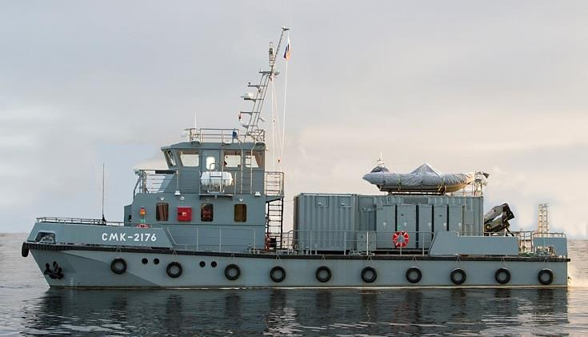 |  |  |  |  | 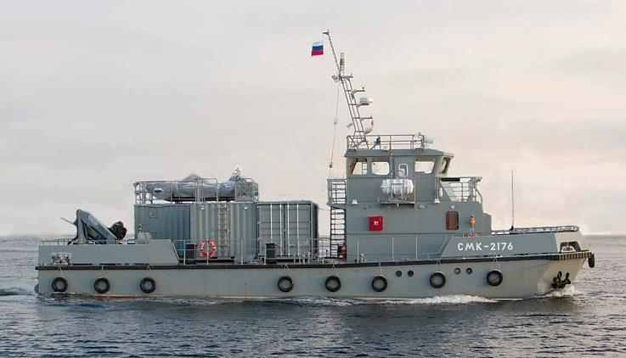
130/150 т | 24,28,51,4 м | 2380 л. с. | 13,0/10,0 уз |  |  | 250/300(13/10 уз) миль | - | 5 суток | 3+9 человек
ЭЛГК-М Т01МИТ-14500М/З (5100-1200 кг/0-10,1 м), СКМ с водолазным оборудованием и декомпрессионной камерой (45 м),
СКМ с аварийно-спасательным имуществом, рабочий катер РИБ "Фаворит-500" (4 чел./800 кг) и др.

Спасательный многофункциональный катер проекта 23370
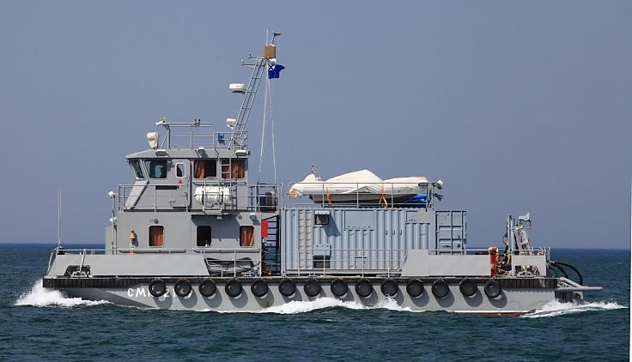 |  |  |  | 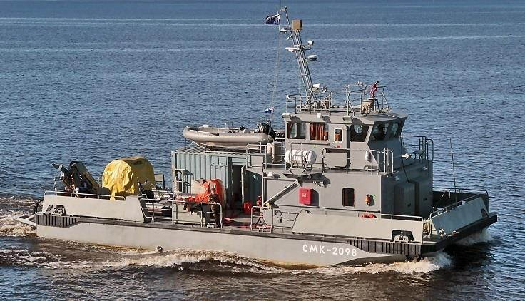
101/109 т | 21,49,01,5 м | 2380 л. с. | 10,0/8,0 уз |  | 200/340 миль (10/8) | - | 3 суток | 3+5 человек
ЭЛГК-М Т01МИТ-14500М/З (5100-1200 кг/0-10,1 м), грузовая стрела (250 кг), СКМ с водолазным оборудованием (2 комплекта СВУ-5-2, декомпрессионная камера - 45 м), СКМ с аварийно-спасательным имуществом, 1 катер РИБ "Фаворит-500" (4 чел./800 кг), устройство подъема людей из воды, 1 ВДЛС (300 м³/ч), вьюшка с пожарным рукавом (200 м) и другое, в зависимости от варианта исполнения.

Катер комплексного аварийно-спасательного обеспечения проекта 23040
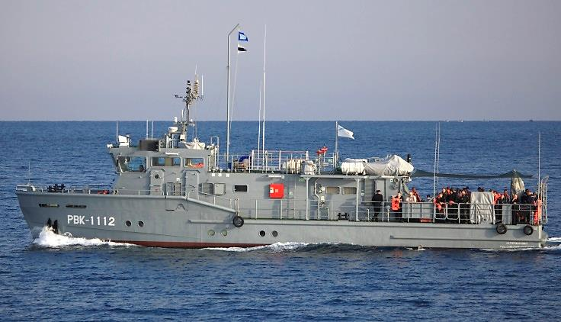 |  |  |  |  | 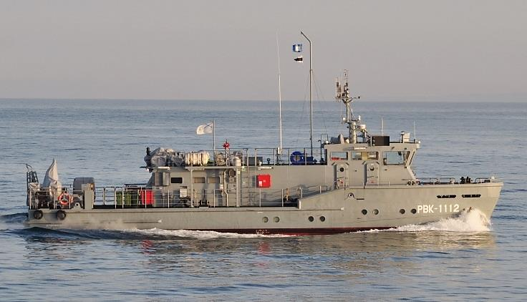
100/118 т | 28,05,51,5 м | 2600 л. с. | 13,7/10,0 уз |  |  | 200 миль (10) | - | 5 суток | 3+5 человек
1 ЭЛГК-М, водолазный комплекс с декомпрессионной камерой (60 м) и водолазным снаряжением СВУ-5-2 (2), 2350 м³/ч ПЛС,
устройство подъема людей из воды, рабочий катер РИБ "Фаворит-500" (4 чел./800 кг), ТНПА, БГБО и др.

Водолазный катер проекта 14157
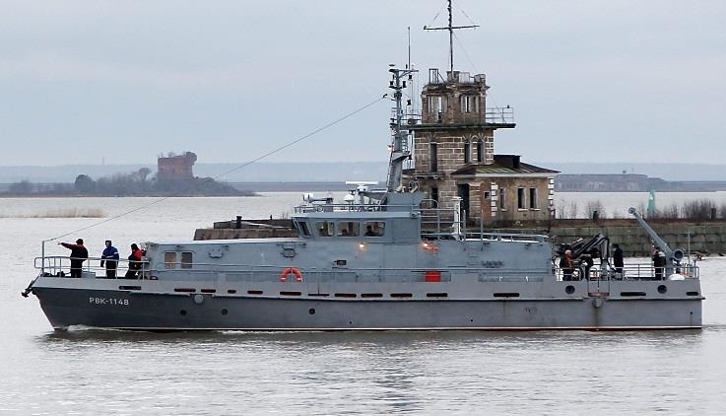 |  |  |  | 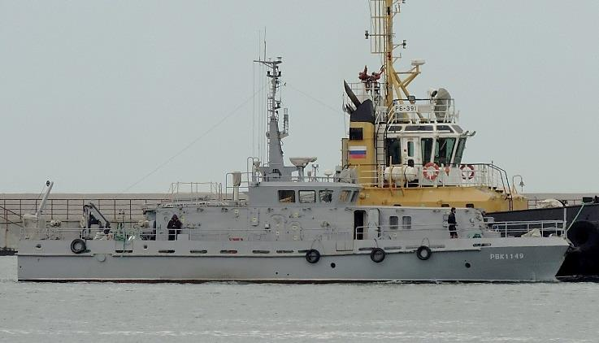
82,0 т | 25,04,81,4 м | 1416 л. с. | 12,0 уз |  | 200 миль (12) | - | 5 суток | 8 человек
1 ЭЛГК-М (4,1-3,0 т/0,41-0,59 м), 1 водолазный комплекс (1 барокамера – 60 м), 1 лодка (6 чел.), ТНПА, БГБО, многолучевой эхолот и др.

